Организация парной работы на уроках в начальной школе
Автор: Казьмина Ольга Владимировна
Образовательная организация: Муниципальное бюджетное общеобразовательное учреждение городского округа «Город Архангельск» «Средняя школа № 51 имени Ф.А.Абрамова».
Одним из «секретов» успешности обучения является развитие у учащихся коммуникативных навыков. Коммуникативные действия обеспечивают социальную компетентность младшего школьника. Они характеризуются умениями слушать и слышать других, вступать в диалог, задавать вопросы, просить и давать советы, договариваться, не поддаваться колебаниям своего настроения, приспосабливаться к новым, непривычным требованиям и условиям, участвовать в коллективном обсуждении возникающих проблем, выстраивать взаимоотношения со взрослыми и сверстниками. Для формирования коммуникативных учебных действий в своей педагогической деятельности я использую индивидуальную, парную, групповую формы работы, творческие и проектные задания в команде. Такие приемы начинаю использовать с 1 класса на разных уроках и внеурочных занятиях.
В данной статье я остановлюсь на приемах организации парной работы с учащимися начальной школы. Включать такую работу можно на разных этапах урока: открытие нового, актуализация знаний, закрепление изученного материала, на этапе контроля и рефлексии. Важно, чтобы дети усвоили и использовали на практике определенные правила совместной работы в паре на уроке. Такую памятку правил может предложить учитель, можно составить совместно всем классом. Некоторые правила для примера:
- обращайтесь друг к другу по имени, спокойно, не повышая голоса;
- помогай товарищу;
- не стесняйся попросить помощи, совета, задавай вопросы;
- выслушай мнение партнера, предложи свой вариант и др.
В парной работе могут участвовать ученики, сидящие за одной партой, можно состав пар менять (сидящие друг за другом прямо, по диагонали, через проход между партами). В парной работе дети могут выполнять разные роли: «учитель» и «ученик», «секретарь» и «докладчик». Также я часто предлагаю работать учащимся в паре карандашами или ручками разного цвета, чтобы была видна работа каждого.
Далее я остановлюсь на некоторых видах парных заданий, которые я использую на своих уроках.
1. Каждой паре дается задание нарисовать два предмета, чтобы они были совершенно одинаковые (н.п., две одинаковые снежинки, зонтика, листика) или выполнить одинаковую штриховку уже предложенных предметов (мячик, домик). Дети учатся договариваться, приходить к общему решению для достижения общей цели.
2. На этапе закрепления и повторения изученного материала, актуализации знаний учащимся в паре предлагается вспомнить все, что они знают по пройденному материалу (про букву, число, часть речи, геометрическую фигуру). Каждый по очереди предлагает свое высказывание, а сосед по парте соглашается или не соглашается с ним с помощью определенного символа (+ верно, - неверно) или цвета (зеленый круг – верно, красный – неверно).
3. Вариант словарной работы в паре. Каждому участнику пары предлагается карточка с двумя заданиями (Приложение №1) . В первой части задания ученику нужно самостоятельно вставить буквы в предложенные словарные слова, поставить ударение. Во второй части задания каждый из пары по очереди диктует свои слова, а сосед записывает их в свою карточку. Далее происходит взаимопроверка и оценивание работы друг друга.
4. Парная работа со звуками и буквами (1 класс). Один ученик выбирает любую букву и записывает ее на листе, н.п., строчная буква «г». А второй участник пары должен вспомнить и записать эту букву заглавной «Г». Далее выбирает и записывает свою букву второй ученик в паре. Можно работу выполнять ручкой с разным цветом пасты (Приложение №2).
Учащимся в паре предлагается лист, на котором записаны буквы в кругах. Детям нужно разделить эти буквы на две группы и обозначить их разным цветом (гласные и согласные, парные и непарные, звонкие и глухие). Дети в паре должны договориться, кто какие буквы ищет и каким цветом обозначает (Приложение №3).
5. Работа с составом числа – числовые домики (Приложение №4). 1 вариант задания – выдается один на двоих лист с числовыми домиками, в которых есть уже заполненные окошки. Каждый ученик в паре выбирает карандаш своего цвета и заполняет любой домик. 2 вариант – домики на листе пустые. Опять каждый ученик работает своим цветом. Один ребенок в домике заполняет первое число, другой – дописывает второе. Затем меняются ролями.
6. Часто использую парную работу при работе с текстом. Н.п., пересказать текст в паре по цепочке, задать друг другу вопросы по тексту, составить план текста, выразительное чтение стихотворений друг другу.
Парная работа активизирует познавательную активность учащихся и развивает коммуникативные качества личности.

Приложение №1

Карточка 1 Карточка 2
Вставь пропущенные буквы, поставь ударение в словах:  л . сица в . рона  уч . ник п . льто  ябл . ко х . р . шо  к . рова М . сква | ____________________  ____________________  ____________________  ____________________  ____________________  ____________________  ____________________  ____________________ | Вставь пропущенные буквы, поставь ударение в словах:  в . р . бей п . нал  Р . ссия д . ревня  м . дведь вес . ло  р . бята р . сунок | _____________________  _____________________  _____________________  _____________________  _____________________  _____________________  _____________________  _____________________
Приложение №2

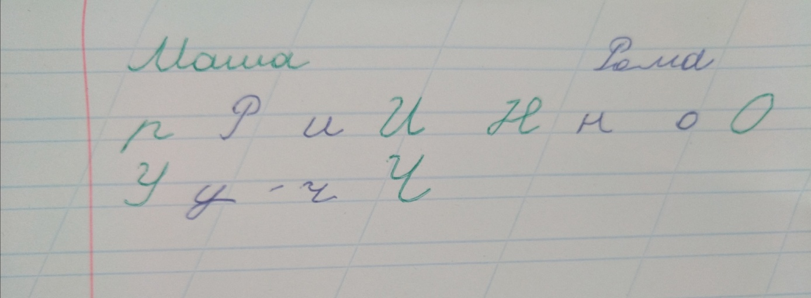

Приложение №3
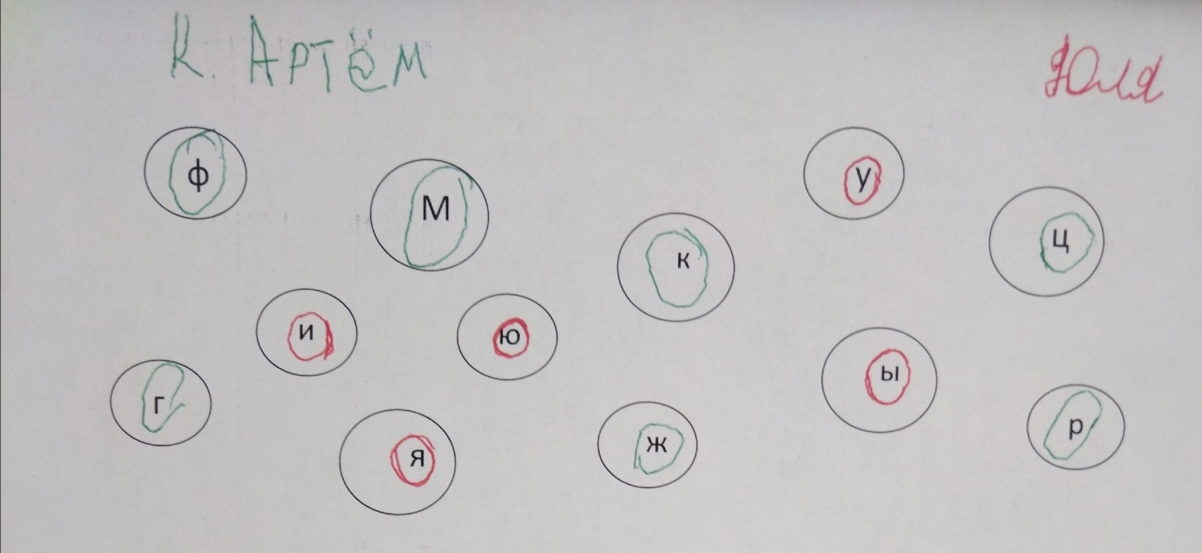

Приложение №4

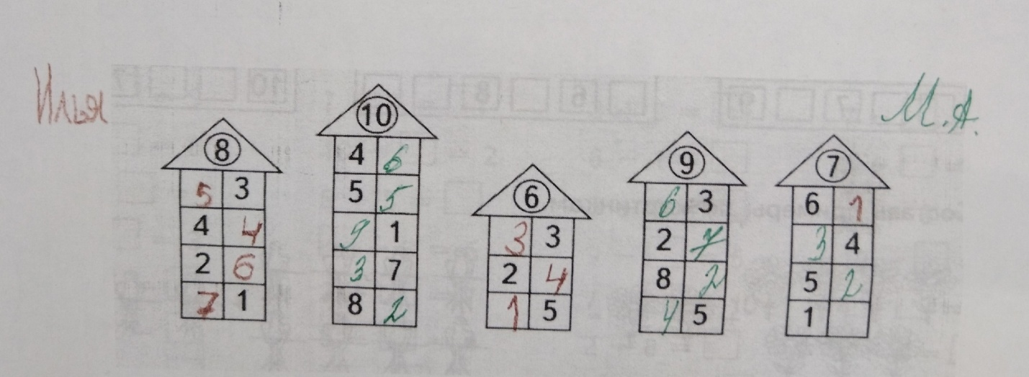
11 | 17 | 13 | 18 | 15

